助学金线上审核流程说明（参考）
- 登录学生综合数据平台http://stu.bit.edu.cn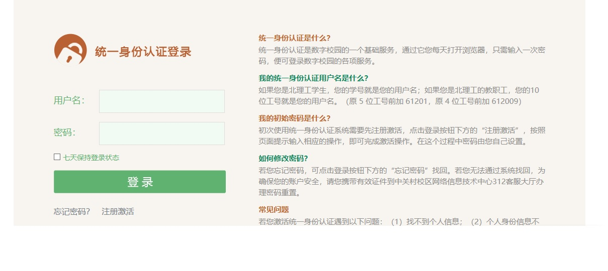

- 点击“经济资助”中“助学金”
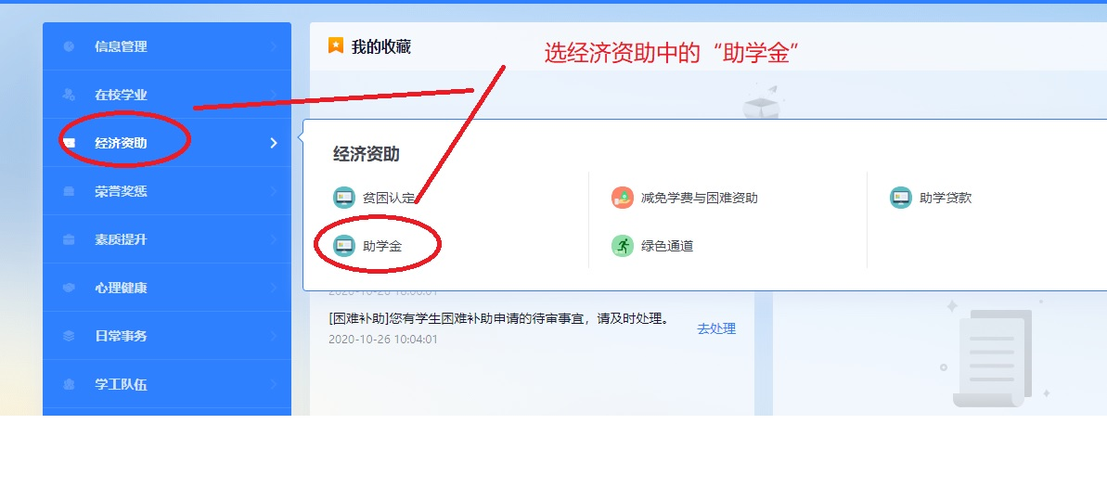
- 点击“助学金”审核
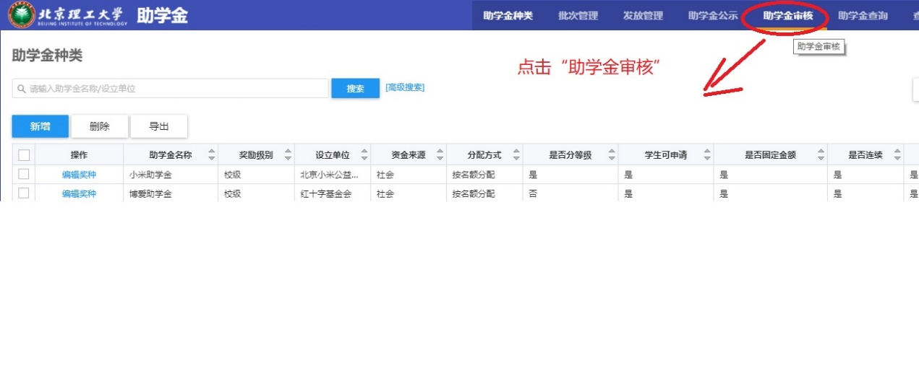
4、选中对应的申请表，进行审核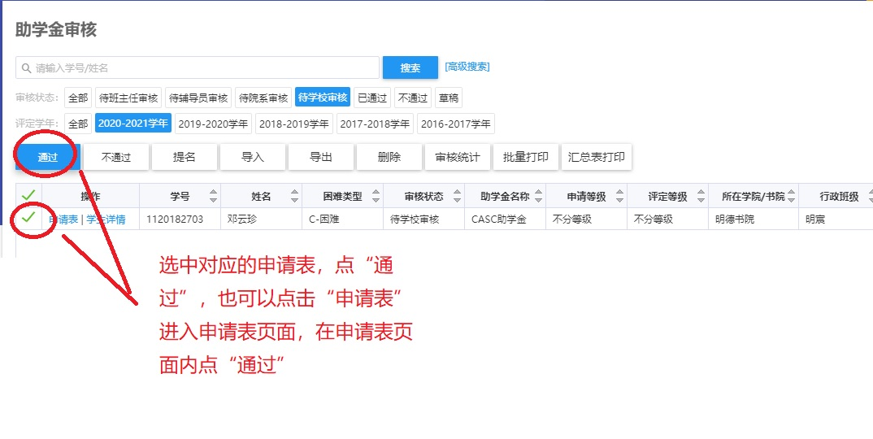
5、如果审核时误操作，可以进入申请表页面点击“撤销审核”
